# Laos

## EVASION AU LAOS 10J

### Circuit

## Programme

#### 1ER JOUR - FRANCE / LUANG PRABANG

Rendez-vous des participants à l'aéroport de Paris. Assistance aux formalités d'enregistrement et envol à destination de Luang Prabang sur vols réguliers Singapore Airlines via Singapour ou Thaï Airways via Bangkok.

Dîner et nuit à bord.

#### 2EME JOUR - LUANG PRABANG

Petit déjeuner à bord.

Arrivée à Luang Prabang dans la matinée et accueil par votre guide francophone puis transfert vers votre hôtel VANSANA 3* (ou similaire). Cocktail de bienvenue et installation dans les chambres. (Chambres à disposition à partir de 14h).

Luang Prabang est renommée pour ses superbes paysages et ses nombreux temples. Cette ancienne capitale royale possède une grande diversité architecturale, composée d’anciennes façades à l’influence coloniale française, et des toits dorés des anciens édifices religieux. En 1995, l’Unesco reconnut la ville de Luang Prabang et la classa au titre du patrimoine mondial.

L’ancienne capitale royale, située à la jonction du Mékong et de son affluent Khan, possède une population de près de 16.000 habitants, incluant les diverses minorités ethniques telles que les H’mongs et les Thaïs. Mais c'est davantage à l'ambiance que l'on doit un irrésistible attachement à Luang Prabang. Encore épargnée par un modernisme qui siérait mal à la délicatesse de ses "wats", la ville diffuse un charme tenace, que l'on pourrait attribuer à sa nonchalance provinciale, à l'atmosphère sereine de ses ruelles, à l'omniprésence des moines déambulant de temple en temple, ou encore aux terrasses de bambou aménagées en restaurants d'où l'on peut observer sans relâche le Mékong.

En début d’après-midi, visite du cœur de la ville où se trouvent les principaux temples parmi la cinquantaine qu’abrite Luang Prabang. Le Vat Visoun, datant du XVIè, aujourd’hui musée des arts religieux. Le Vat Aham, du XIX, et dont les gardiens sont Hanuman et Yakça, deux des personnages mythiques du Ramayana.

En fin de journée, vous participerez à une bénédiction des moines par l’eau (maximum 20 personnes) Pendant cette cérémonie le moine fera fuir ou maintiendra à distance tout ce qui est potentiellement mauvais ou négatif dans vos corps et vos esprits (si vous avez eu un accident, par exemple, perdu de l’argent ou souffert de cauchemars) et donnera sa bénédiction en appelant des choses positives : la bonne santé, la chance et le succès.

Ce rituel a lieu au temple Vat Phon Pao tous les jours en milieu d’après-midi. Avant le début de la cérémonie, votre guide vous parlera du bouddhisme et de l’importance de cette cérémonie.

NB : Les participants sont priés de s’habiller de manière appropriée avec les épaules et genoux couverts.

Des écharpes seront fournies si nécessaire.

Dîner dans un restaurant local et dégustation du Larb, l’un des plats traditionnels du Laos.

Cette salade se prépare aussi bien au poulet, qu’au bœuf ou encore au poisson.

Le Larb est un plat si populaire qu’on le trouve partout au Laos.

Nuit à l’hôtel.

#### 3EME JOUR - LUANG PRABANG / GROTTE DE PAK OU / LUANG PRABANG

Petit déjeuner à l’hôtel.

Continuation des visites de la ville à bord de Tuk Tuk : Le Mont Phousi, dont le temple se trouve au sommet de 328 marches et d’où vous aurez une vue imprenable sur le Mékong, la rivière Nam Khan et la cité royale.

Le Vat Xieng Thong qui se situe au bout de la péninsule. Ce temple a été construit au XVIème siècle et représente parfaitement l’architecture traditionnelle des temples bouddhistes du Laos. Son élégance en fait le fleuron de la ville.

L’ancien Palais royal, devenu Musée national de la ville, il abrite le « Prabang » la statue tutélaire de la ville ainsi qu’une une collection d’art religieux et des cadeaux offerts par les ambassadeurs aux souverains du Laos. Départ pour une remontée du Mékong en bateau jusqu’aux grottes de Pak Ou, enclavées dans les falaises calcaires qui surplombent le fleuve au confluent du Mékong et de la Nam Ou. Deux grottes forment ce sanctuaire.

La première, Tham Ting est ouverte et abrite des milliers de statuettes de Bouddha dont certaines atteignent les deux mètres de hauteur ; la seconde est une grotte fermée qui contient une relique du Bouddha. Déjeuner à bord du bateau. Ensuite, visite de quelques villages cachés par les feuillages. Le long des rives, vous découvrirez les radeaux de bambou, des pièges et les filets de pêche traditionnels. Le village de Ban Muangkéo, est connu pour sa fabrication d’alcool de riz, le Lao Khao et le village de Ban Xangkhong, est réputé pour la fabrication du papier de mûrier, le « Saa », mais aussi pour ses teintures naturelles pour les fils de soie. Cérémonie du « baci » en fin d’après-midi.

Cérémonie de Baci et musiques traditionnelles La cérémonie de Baci (soukhouan), une des traditions les plus populaires au Laos qui accompagne tous les évènements importants de la vie quotidienne : mariage, décès, naissance, maladie, voyage, etc.

Communément, cette cérémonie a lieu en petit comité avec un ou deux « destinataires », « l’officiant » et quelques « assistants ».

Mais pour les grandes occasions, comme les mariages, elle peut rassembler des dizaines de personnes.

Dîner chez l’habitant, après le Baci.

Nuit à l’hôtel.

#### 4EME JOUR - LUANG PRABANG / KUANG SI / LUANG PRABANG

SUGGESTION POUR LES LEVE-TOT : SE POSTER EN CENTRE-VILLE AU LEVER DU SOLEIL (VERS 6H00 - 6H30) POUR ASSISTER A LA QUETE QUOTIDIENNE DES BONZES EN ROBE SAFRAN.

Petit déjeuner à l’hôtel.

Départ pour les cascades de Kuang Si situées à une trentaine de minutes de Luang Prabang.

Les cascades ne sont pas très hautes mais sont réputées pour leur beauté et pour leur environnement.

L’ensemble est devenu un parc national pour la protection de la biodiversité. Vous ferez une randonnée depuis Ban Nong Heo jusqu’au aux cascades de Kuang Sy.

Une fois arrivé à Ban Nong Heo, vous pourrez prendre le temps de découvrir le charmant village Khamu, ses maisons traditionnelles, ses buffles d’eau et ses canards qui circulent librement, ainsi que les fermiers et les forgerons occupés à leurs tâches quotidiennes.

Votre guide local vous proposera ensuite une randonnée facile dans la campagne à travers les forêts vallonnées et les plantations, avec de jolis points de vue. Vous pourrez même lui demander de couper quelques bâtons de canne à sucre directement dans les champs pour goûter leur jus rafraîchissant !

Après cette marche dans ce ravissant cadre naturel, vous arriverez au village de Ban Thapene, situé à l’entrée des chutes de Kuang Sy.

Déjeuner sur place.

Baignade dans les bassins naturels de Kuang Si, et/ou promenade aux alentours. Retour à Luang Prabang en fin d’après-midi, juste à l’heure du marché du soir où les populations des minorités montagnardes vendent leurs productions : artisanat dont des objets en argent ciselé, de la broderie et des pièces de soie tissées.

Dîner dans un restaurant local avec dégustation du Kali Kaï- cassolette de poulet au curry doux à la noix de coco.

Nuit à l’hôtel.

#### 5EME JOUR - LUANG PRABANG / VANG VIENG

Petit déjeuner à l’hôtel.

Départ pour Vang Vieng (185 km soit 6h de route environ) à travers une route de montagne où se succèdent de magnifiques points de vue et des petits villages.

Plusieurs arrêts sont prévus pour visiter les petits villages et marchés au bord de la route.

Déjeuner dans un restaurant local en cours de route.

Arrivée à Vang Vieng : la ville est située dans une vallée au bord de la Nam Song et est entourée de magnifiques montagnes calcaires aux formes surprenantes.

Transfert à l’hôtel VANSANA 3* (ou similaire) à Vangvieng.

Cocktail de bienvenue et installation dans les chambres.

Dîner et nuit à l’hôtel.

#### 6EME JOUR - VANG VIENG

Petit déjeuner à l’hôtel.

Vous mettrez cap au nord de Vang Vieng pour atteindre le petit village h’mong de Ban Phathao d’où commencera votre randonnée. Vous marcherez entre les rizières sur fond de pitons karstiques impressionnants, le long des magnifiques chemins et à l’ombre des grands arbres ; vous verrez les habitants occupés à leurs activités quotidiennes.

Vous arriverez à la première grotte, Tham Loup (une grotte profonde) puis à Tham Hoi (plus petite, à proximité), d’où vous pourrez admirer le paysage avant de reprendre la route des montagnes pour atteindre une charmante source et l’entrée d’une troisième grotte.

Puis, vous embarquerez pour une croisière paisible le long de la rivière Nam Song, dans un superbe paysage de pitons karstiques.

Déjeuner en cours de visite avec dégustation du "Mok Pa", poisson cuit à la vapeur dans une feuille de bananier.

Vous visiterez ensuite une ferme biologique de Vang Vieng. Elle est un modèle d’utilisation ingénieuse et raisonnée des ressources naturelles. Elle a un impact sur les villages voisins. Les bénéfices pour la population (en particulier les enfants) sont énormes. Il est possible de goûter des produits frais selon la saison.

Continuation pour la visite du marché de Vang Vieng. Véritable poumon de la ville, cet espace coloré de rencontre permet de découvrir la vie dans la campagne laotienne. On trouve de tous types de marchandises sur ce marché, des vêtements, aux produits d'entretien, en passant par les aliments culinaires du pays.

Ce sont des étals à même le sol qui proposent de nombreux légumes et fruits, de nombreuses sortes de brochettes, aux sangliers, aux poissons chat, aux oisillons et autres choses indéterminées…

Et c'est aussi la présence de produits plus exotiques, comme du serpent, des chauves-souris, des lézards, des oiseaux vivants, du rat et des écureuils…

Retour à l’hôtel.

Dîner et nuit à l’hôtel.

#### 7EME JOUR - VANG VIENG / VIENTIANE

Petit déjeuner à l’hôtel.

Route vers Vientiane (140 km soit 3h30 de route environ).

Sur le chemin, arrêt à Nam Ngum où s’étend un grand lac abritant des centaines de petites îles. Petite balade en bateau afin de mieux savourer les paysages qu’offrent le lac et ses îles.

Déjeuner à bord du bateau.

Arrivée à Vientiane, transfert votre hôtel XAYSOMBOUN BOUTIQUE 3* (ou similaire). VIENTIANE : ville souvent considérée comme le plus grand village d’Asie.

Bien loin de la frénésie de la plupart des capitales, la ville dégage l’atmosphère détendue et charmante des petites villes. Un mélange éclectique d’établissements coloniaux et d’anciens temples se mêlent aux couleurs des marchés.

Située sur les rives du Mékong, la capitale du Laos accueille 10% de la population totale soit près de 716.000 habitants.

C’est une ville surprenante. Les rizières et champs de légumes se cachent derrière ses avenues arborées.

L’architecture coloniale française se mêle aux temples aux toits dorés.

Dîner dans un restaurant local et nuit à l’hôtel.

#### 8EME JOUR - VIENTIANE

Petit-déjeuner à l’hôtel.

Début de la visite des principaux sites religieux : le Vat Sisakhet, le temple le plus ancien ayant résisté au sac de Vientiane par les Siamois en 1828. Le cloître est particulièrement intéressant avec ses niches abritant près de 8000 statuettes de Bouddha.

Le Ho Prakéo, qui abritait autrefois le Bouddha d’Emeraude mais qui abrite toujours une belle collection de statues en bronze ou pierre et bien d’autres pièces de l’art religieux.

Le That Luang, le grand stupa de la ville, symbole de la nation lao et qui est supposé abriter des reliques du Bouddha.

Le Patousai, ou “arc de Triomphe” construit en commémoration du soldat inconnu.

Déjeuner dans un restaurant en ville.

Transfert au Buddha Park, situé à 24 km de centre-ville de Vientiane, se trouve ce parc public, absolument mystérieux, renfermant une multitude de sculptures de différentes tailles et formes.

Xieng Khuan (Bouddha Park), fut réalisé en 1958 par un chaman-prêtre-yogi qui voulait fusionner les philosophies, les mythologies et l'iconographie hindouiste et bouddhique.

Et le résultat est assez étrange, on retrouve ainsi des sculptures en ciment représentent plusieurs divinités des deux religions évoquées : Shiva, Vishnu, Arjuna ou encore le Bouddha.

Vous pourrez apprécier une vue panoramique sur les berges du Mékong.

Dîner dans un restaurant local.

Nuit a l‘hotel.

#### 9EME JOUR - VIENTIANE / FRANCE

Petit-déjeuner à l’hôtel.

Ce matin, visite du marché du matin et du village de tisserands de Nong Bouathong.

Déjeuner au restaurant.

Temps libre dans la capitale jusqu’au transfert à l’aéroport.

Transfert à l’aéroport de Wattay à Ventiane pour le vol de départ.

Formalités d’enregistrement et envol à destination de Paris sur vols réguliers Singapore Airlines via Singapour ou Thaï Airways via Bangkok.

Dîner et nuit à bord.

#### 10EME JOUR - FRANCE

Petit déjeuner à bord.

Arrivée à l’aéroport de Paris dans la matinée

Note : Durant la visite de certains temples, les visiteurs doivent obligatoirement se couvrir les épaules et porter un pantalon long ou une jupe longue par respect pour ces sites sacrés.

## Hébergement.

Vos hôtels (ou similaires) :

- VASANA 3* à Luang Prabang

- VASANA 3* à Vang Vieng

- XAYSOMBOUN BOUTIQUE 3* à Vientiane

## Inclus dans le prix.

Périodes de réalisation (hors vacances scolaires & fêtes locales) : Mai / Juin / Septembre 2021 base chambre double au départ de Paris uniquement (départ en semaine uniquement). Supplément janvier à avril & octobre à décembre 2021 : 50€ / personne

*Pour un départ/retour WE (ven/sam/dim) compter un supplément de + 40 €/personne

Supplément départ de province en TGV ou avec AF sur Orly : 180 € par personne

Supplément départ de Francfort ou Genève : + 60 € / personne

Les vols PARIS / LUANG PRABANG & VIENTIANE / PARIS sur vols réguliers Singapore Airlines via Singapour ou Thaï Airways via Bangkok (selon disponibilité),

Les taxes aéroports et surcharges carburant au départ de Paris : 80 € avec SQ & 200 € avec TG par personne à ce jour, le 20/06/2020 et révisables jusqu’à 25 jours avant le départ

Les frais de visa laotien & obtention sur place : 50 USD par personne à ce jour, le 20/06/2020 et révisables jusqu’à 25 jours avant le départ

Le transport en autocars climatisés et privatifs,

L’hébergement en hôtel de 1ère catégorie,

Pension complète du diner du jour 2 au déjeuner du jour 9,

Cérémonie de Baci à Luang Prabang,

Un guide accompagnateur francophone de bout en bout,

Serviettes rafraîchissantes et eau durant les visites

Toutes les visites mentionnées au programme

Prestations terrestres calculées sur la base de 1 USD = 0.85 € révisables. Prix établis en mars 2020 sur la base des tarifs connus à ce jour sous réserve des disponibilités aériennes et terrestres lors de la réservation et augmentation du coût du transport aérien.

## Non inclus dans le prix.

Les extras, dépenses personnelles et les boissons

Le supplément single : 190 € / semaine en basse saison

Les pourboires au guide et au chauffeur (compter environ 4.50 € par jour et par personne)

Les assurances assistance, rapatriement et annulation

La réunion d’information

La gratuité

## Photos

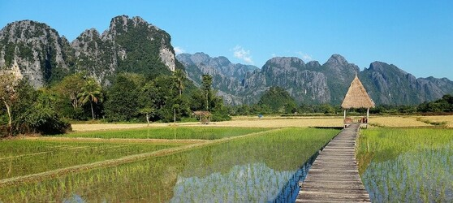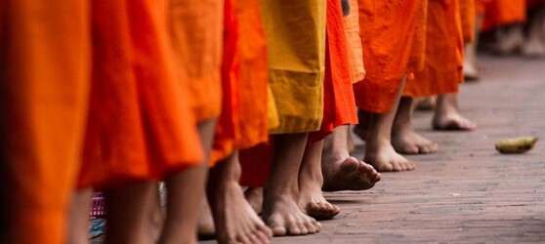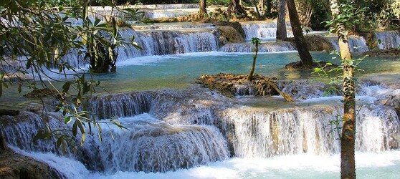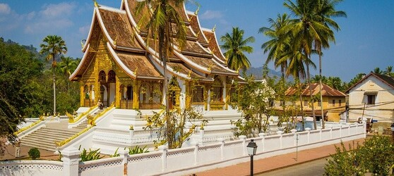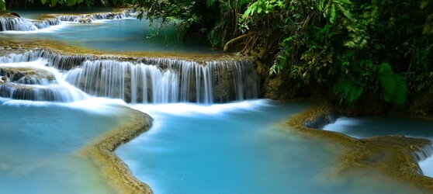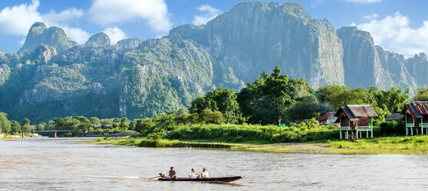

## Tarifs

|  |  |  |
| --- | --- | --- |
| **Date de départ** | **Date de retour en France** | **Prix minimum en € / pers.** |